# 海南政法职业学院2020年招生章程

来源：未知 编辑：admin 时间：2020-06-27

**一、学院概况**

**学院全称：**海南政法职业学院

**院校代码：**13576

**学院地址：**海南省海口市琼山区新大洲大道280号

**层次：**专科（高职）

**办学类型：**经国家教育部备案的国有公办高等职业院校

**二、招生计划**

2020年，我院面向全国26个省份招生，具体分省分专业计划及有关要求均以生源省公布的专业目录为准。

**三、录取规则**

（一）严格执行有关省市（区）2020年普通高校招生政策;

（二）对考生身体健康状况的要求，我院执行《普通高等学校招生体检工作指导意见》及有关补充规定。

（三）所招专业入学后外语语种为英语。

（四）我院申请调阅考生档案的比例一般为120%。

（五）对于实行梯度志愿的省份，按照考生报考学校志愿先后录取。即先录取本校第一志愿的考生，若第一志愿不满足时，再考虑第二志愿考生,以此类推。最低录取分数线以上，第一专业志愿不能满足的考生，按其第二专业志愿投档，仍不能满足的按其第三专业志愿投档，以此类推。对于实行平行志愿的省份，遵守各省招生办的投档和录取原则，由高分到低分依次录取，直到满足计划为止。对于进档考生，根据考生考试成绩按照专业志愿先后方式从高分到低分择优录取。在高考成绩和填报志愿均相同的情况下，优先录取语文、数学、英语三科总成绩较高的学生。当某考生所有专业志愿均不能满足，服从专业调剂的考生，将其随机调录到录取计划未满的专业，不服从专业调剂的考生，将予以退档。

（六）公安司法专业提前批次考生需进行体能测试和面试。

（七）2020年高考制度改革，我院在天津市、山东省、浙江省、海南省的录取方式不限选考科目。我院招生录取将遵循高考改革省份的政策执行。

（八）新生入学后，我院将在三个月内进行全面复查。经复查不合格者，学院将视不同情况予以处理，情况严重者可以取消入学资格。凡发现弄虚作假者，取消其入学资格。

**四、录取要求**

**（一）治安管理、交通管理、司法警务、刑事执行专业考生，除按照教育部《普通高等学校招生工作规定》的有关要求执行外，还要求：招生对象必须经过公安机关的政治审查。**要求考生本人思想进步、品德良好、作风正派、组织纪律和法制观念强、机智勇敢，适合从事人民警察工作。治安管理、交通管理、司法警务、刑事执行专业考生有下列情形之一者，属政审不合格：

1.曾受过刑事处罚、劳动教养、少年管教，或者近五年曾受过治安处罚的；

2.有违法犯罪嫌疑正在被政法机关侦查、控制的；

3.曾受过开除学籍、团籍或者党籍纪律处分，或者近三年曾受过记过以上纪律处分的；

4.曾参加过“法轮功”等邪教和其它非法组织，或者带有黑社会性质组织的；

5.有过吸毒史的；

6.直系血亲和关系密切的旁系亲属中有被判处死刑或者因危害国家安全罪被判刑，或者因其它犯罪正在服刑的；

7.直系血亲和关系密切的旁系亲属中有正在被政法机关侦查、控制的犯罪嫌疑人，或者有“法轮功”等邪教和其它非法组织的骨干分子或顽固不化、继续坚持错误立场的；

8.其它不宜录取的情形。

**其他专业（不含治安管理、交通管理、司法警务、刑事执行专业）考生政治审查按照教育部《普通高等学校招生工作规定》的有关要求执行。**

**（二）身体条件**

**治安管理、交通管理、司法警务、刑事执行专业考生的身体条件除了按照《普通高等学校招生体检工作指导意见》的规定执行外，还必须符合以下条件：**

1.五官、体型端正（无唇裂、对眼、斜视、斜肩、各种疤痕、纹身等），无残疾；

2.无口吃，两耳无重听，两眼无色弱、色盲，裸眼视力在4.7以上；

3.男性身高在168厘米以上，女性身高在158厘米以上；

4.男性体重不低于50公斤，女性体重不低于45公斤，身体匀称。

**其他专业（不含治安管理、交通管理、司法警务、刑事执行专业）考生按照《普通高等学校招生体检工作指导意见》的规定执行。**

**五、收费标准**

按照海南省物价局、财政厅和教育厅规定的收费标准对学生进行收费。

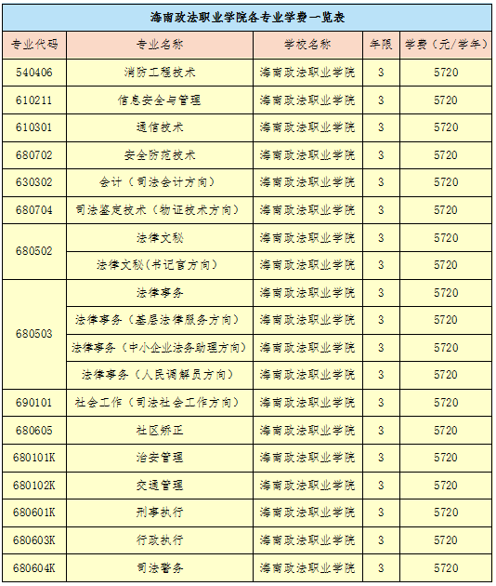

住宿费：公寓楼四人间1450元/学年, 公寓楼六人间1050元/学年。

**六、奖助学措施**

我院设有国家奖学金、国家励志奖学金、省优秀贫困生奖学金、少数民族地区学生成才计划奖助学金、学院奖学金、国家助学金。

**七、毕业证书**

学生修完教学计划规定的全部课程，符合毕业资格后，可获得由教育部电子注册的海南政法职业学院高职（专科）毕业证书。参加相应专业的技能培训并考核合格者，颁发技术等级证书或职业资格证书。

学院为专升本继续教育提供服务。

**八、其他事项**

本章程适用于海南政法职业学院2020年招生工作，自公布之日起施行。未尽事宜按上级有关规定执行，本章程由海南政法职业学院招生就业办公室负责解释。

**九、联系方式**

**地址：**海南省海口市琼山区新大洲大道280号

**邮编：**571100

**联系人：**钟老师、庄老师、陈老师

**联系电话：**0898-65858299、65858266、65853799（兼传真）

**学院网址：**www.hnplc.com

**招生网站：**zs.hnplc.com         **招生邮箱：**[hnplc2013@163.com](mailto:hnplc2013@163.com)

海南政法职业学院

2020年4月30日

播放

上一篇：[2020年海南职业技术学院招生章程](http://www.gk114.com/a/gxzs/zszc/hainan/2020/0627/17011.html)   
下一篇：[海南工商职业学院2020年招生章程](http://www.gk114.com/a/gxzs/zszc/hainan/2020/0627/17013.html)

相关文章：

* *[*[*海南高校*](http://www.gk114.com/a/gxzs/zszc/hainan/)*]*[海南外国语职业学院2022年招生章程](http://www.gk114.com/a/gxzs/zszc/hainan/2022/0611/22745.html)
* *[*[*海南高校*](http://www.gk114.com/a/gxzs/zszc/hainan/)*]*[海南政法职业学院2022年招生章程](http://www.gk114.com/a/gxzs/zszc/hainan/2022/0611/22744.html)
* *[*[*海南高校*](http://www.gk114.com/a/gxzs/zszc/hainan/)*]*[海南工商职业学院2022年招生章程](http://www.gk114.com/a/gxzs/zszc/hainan/2022/0611/22743.html)
* *[*[*海南高校*](http://www.gk114.com/a/gxzs/zszc/hainan/)*]*[三亚航空旅游职业学院2022年招生章程](http://www.gk114.com/a/gxzs/zszc/hainan/2022/0611/22741.html)
* *[*[*海南高校*](http://www.gk114.com/a/gxzs/zszc/hainan/)*]*[海南科技职业大学2022年招生章程](http://www.gk114.com/a/gxzs/zszc/hainan/2022/0611/22740.html)
* *[*[*海南高校*](http://www.gk114.com/a/gxzs/zszc/hainan/)*]*[海南健康管理职业技术学院2022年招生章程](http://www.gk114.com/a/gxzs/zszc/hainan/2022/0611/22739.html)
* *[*[*海南高校*](http://www.gk114.com/a/gxzs/zszc/hainan/)*]*[三亚中瑞酒店管理职业学院2022年招生章程](http://www.gk114.com/a/gxzs/zszc/hainan/2022/0611/22738.html)
* *[*[*海南高校*](http://www.gk114.com/a/gxzs/zszc/hainan/)*]*[海南卫生健康职业学院2020年招生章程](http://www.gk114.com/a/gxzs/zszc/hainan/2020/0627/17015.html)
* *[*[*海南高校*](http://www.gk114.com/a/gxzs/zszc/hainan/)*]*[三亚理工职业学院2020年招生章程](http://www.gk114.com/a/gxzs/zszc/hainan/2020/0627/17014.html)
* *[*[*海南高校*](http://www.gk114.com/a/gxzs/zszc/hainan/)*]*[海南工商职业学院2020年招生章程](http://www.gk114.com/a/gxzs/zszc/hainan/2020/0627/17013.html)

相关推荐：